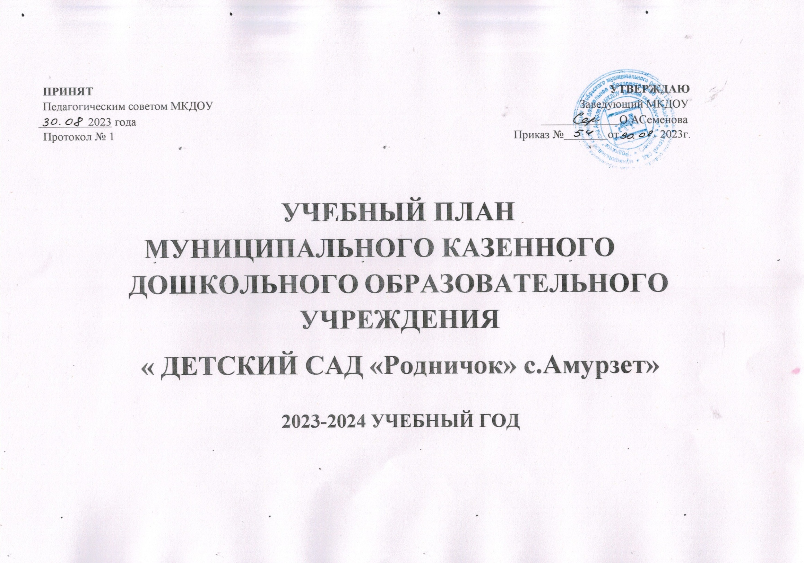

ПРИНЯТ | УТВЕРЖДАЮ
Педагогическим советом МКДОУ | Заведующий МКДОУ
2023 года | О.АСеменова
Протокол № 1 | Приказ № от 2023г.

УЧЕБНЫЙ ПЛАН
МУНИЦИПАЛЬНОГО КАЗЕННОГО ДОШКОЛЬНОГО ОБРАЗОВАТЕЛЬНОГО
УЧРЕЖДЕНИЯ
« ДЕТСКИЙ САД «Родничок» с.Амурзет»
2023-2024 УЧЕБНЫЙ ГОД

УЧЕБНЫЙ ПЛАН
МУНИЦИПАЛЬНОГО КАЗЕННОГО ДОШКОЛЬНОГО ОБРАЗОВАТЕЛЬНОГО УЧРЕЖДЕНИЯ

«ДЕТСКИЙ САД «Родничок»с.Амурзет»

2023-2024 УЧЕБНЫЙ ГОД

Учебный план МКДОУ « детский сад «Родничок» муниципального образования села Амурзет является нормативным документом, регламентирующим организацию образовательного процесса в образовательном учреждении с учетом специфики МКДОУ, учебно-методического, кадрового и материально-технического оснащения.
Нормативной базой для составления учебного плана МКДОУ являются:
- Федеральный закон «Об образовании РФ» от 29.12.2012 № 273-ФЗ
- Федеральный государственный образовательный стандарт дошкольного образования №1155 от 17.10.2013г
- Санитарно-эпидемиологические требования к устройству, содержанию и организации режима работы дошкольных организаций (СанПиН 2.4.1.3049-13)
- Федеральная образовательная программа
- Образовательная программа МКДОУ « Детский сад «Родничок»с. Амурзет»
ОСНОВНЫМИ ЗАДАЧАМИ УЧЕБНОГО ПЛАНА являются:
  - Регулирование объема образовательной нагрузки
  - Реализация требований ФГОС ДО
  - Соблюдение требований СанПиН
Содержание воспитательно-образовательного процесса включает совокупность следующих направлений развития и образования детей:
Социально-коммуникативное развитие Познавательное развитие

Речевое развитие
Художественно-эстетическое развитие Физическое развитие
В учебном плане выделяются:
    - Основная обязательная образовательная деятельность, обеспечивающая усвоение государственных образовательных стандартов
    - Дополнительные совместные мероприятия педагога с детьми, позволяющие более полно реализовывать вариативное обучение и усилить дошкольный компонент
Во всех группах различные формы работы с детьми организуются в 1 и во вторую половину дня. Перерывы составляют не менее 10 минут.
В середине непосредственно образовательной деятельности проводится физ.минутка, включающая упражнения на профилактику зрения, общей и мелкой моторики, снятия мышечной усталости(продолжительность 2-3 минуты).
В старших группах допускается проведение некоторых компонентов непосредственно-образовательной деятельности со всей группой с целью подготовки детей к школьным условиям обучения.
Непосредственно образовательная деятельность, требующая повышенной познавательной активности и умственного напряжения детей, проводится в первую половину дня и в дни наиболее высокой работоспособности детей (вторник, среда). Для профилактики утомления образовательная деятельность познавательной направленности чередуется с образовательной деятельностью художественно-эстетической направленности.
Подгрупповая и индивидуальная образовательная деятельность логопедом проводится с учетом режима работы МКДОУ.
Педагог-психолог проводит психодиагностику детей, осуществляет коррекционно-развивающую деятельность, оказывает психолого-профилактическую и консультативную помощь родителям и педагогам МКДОУ,

Структура образовательного года:

Периоды | 1.09. | 1 – 30.09 | 01.09-25.12 | 25.12-  10.01 | 11.01-  21.01 | 24.01-31.01 | 31.01-11.02 | 14.02-18.02 | 21.02. - 20.05 | 23.05. – 27.05 | 01.06. – 31.08.
Содержание | Начало образовательного года | Адаптационный и диагностический  периоды | Образовательный период | Новогодние каникулы | Образовательный период | Диагностический период | Образовательный период | каникулы | Образовательный период | Диагностический период | ЛОК

В дни каникул организуется деятельность педагога с детьми эстетического и оздоровительного циклов.
Увеличивается продолжительность прогулок.
В вариативную часть учебных планов групп введен компонент ДОУ (кружковая деятельность), реализация задач 5 направлений развития дошкольника (определенных ФГОС ДО) осуществляется в течение всего времени пребывания ребенка в ДОО.
При построении воспитательно-образовательного процесса учитывается принцип интеграции образовательных областей (направлений развития) в соответствии с возрастными возможностями и особенностями воспитанников, спецификой образовательных областей.

Реализация образовательных областей
Содержание образовательной программы детского сада включает совокупность образовательных областей, обеспечивающих разностороннее развитие детей с учетом их возрастных и индивидуальных особенностей, по основным направлениям развития: физическому, социально-коммуникативному, познавательному, речевому и художественно- эстетическому.
Социально-коммуникативное развитие направлено на усвоение норм и ценностей, принятых в обществе, включая моральные и нравственные ценности; развитие общения и взаимодействия ребѐнка с взрослыми и сверстниками; становление самостоятельности, целенаправленности и саморегуляции собственных действий; развитие социального и эмоционального интеллекта, эмоциональной отзывчивости, сопереживания, формирование готовности к совместной деятельности со сверстниками, формирование уважительного отношения и чувства принадлежности к своей семье и сообществу детей и взрослых в Учреждении; формирование позитивных установок к различным видам труда и творчества; формирование основ безопасного поведения в быту, социуме, природе.
Познавательное развитие предполагает развитие интересов детей, любознательности и познавательной мотивации; формирование познавательных действий, становление сознания; развитие воображения и творческой активности; формирование первичных представлений о себе, других людях, объектах окружающего мира, о свойствах и отношениях объектов окружающего мира (форме, цвете, размере, материале, звучании, ритме, темпе, количестве, числе, части и целом, пространстве и времени, движении и покое, причинах и следствиях и др.), о малой Родине и Отечестве, представлений о социокультурных ценностях нашего народа, об отечественных традициях и праздниках, о планете Земля как общем доме людей, об особенностях еѐ природы, многообразии стран и народов мира.
Речевое развитие включает владение речью как средством общения и культуры; обогащение активного словаря;
развитие связной, грамматически правильной диалогической и монологической речи; развитие речевого творчества; развитие звуковой и интонационной культуры речи, фонематического слуха; знакомство с книжной культурой, детской литературой, понимание на слух текстов различных жанров детской литературы; формирование звуковой аналитико- синтетической активности как предпосылки обучения грамоте.
Художественно-эстетическое развитие предполагает развитие предпосылок ценностно-смыслового восприятия и понимания произведений искусства (словесного, музыкального, изобразительного), мира природы; становление эстетического отношения к окружающему миру; формирование элементарных представлений о видах искусства; восприятие музыки, художественной литературы, фольклора; стимулирование сопереживания персонажам художественных произведений; реализацию самостоятельной творческой деятельности детей (изобразительной, конструктивно-модельной, музыкальной, и др.).
Физическое развитие включает приобретение опыта в следующих видах деятельности детей:
двигательной, в том числе связанной с выполнением упражнений, направленных на развитие таких физических качеств, как координация и гибкость; способствующих правильному формированию опорно-двигательной системы организма, развитию равновесия, координации движения, крупной и мелкой моторики обеих рук, а также с правильным, не наносящем ущерба организму, выполнением основных движений (ходьба, бег, мягкие прыжки, повороты в обе стороны), формирование начальных представлений о некоторых видах спорта, овладение подвижными играми с правилами; становление целенаправленности и саморегуляции в двигательной сфере; становление ценностей здорового образа жизни, овладение его элементарными нормами и правилами (в питании, двигательном режиме, закаливании, при формировании полезных привычек и др.).

1 ГРУППА РАННЕГО ВОЗРАСТА

Возрастная группа | Максимальная продолжит.  НОД | Максимальный объем образовательной нагрузки в 1 половине дня | Максимальный объем образовательной нагрузки в 1 половине дня в неделю | Максимальный объем образовательной нагрузки во 2 половине дня | Максимальный объем образовательной нагрузки во 2 половине дня в неделю | Максимальный объем образовательной нагрузки в неделю | Максимальн ое  количество НОД
1  Группа раннего возраста | 10 мин. | 10 мин. | 50 мин. | 10 мин. | 50 мин. | 100 мин.  (1ч.40 мин.) | 10

Виды НОД |  | Количество в неделю
Расширение ориентировки в пространстве и развитие речи |  | 3
Музыкальное развитие |  | 2
Развитие движений |  | 3
Игры с дидактическим материалом |  | 2
Итого: |  | 10
 | В неделю | В месяц | В год
Расширение ориентировки в пространстве и развитие речи | 3 | 12 | 99
Музыкальное развитие | 2 | 8 | 66
Физическое развитие | 2 | 8 | 66
Игры с дидактическим материалом | 3 | 12 | 99
ИТОГО | 10 | 40 | 330

СРЕДНЯЯ ГРУППА
Возрастная группа | Максимальная продолжит.  НОД | Максимальный объем образовательной нагрузки в 1 половине дня | Максимальный объем образовательной нагрузки в 1 половине дня в неделю | Максимальный объем образовательной нагрузки во 2 половине дня | Максимальный объем образовательной нагрузки во 2 половине дня в неделю | Максимальный объем образовательной нагрузки в неделю | Максимальн ое  количество НОД в  неделю
Средняя | 20 мин. | 40 мин. (2×20) | 200 мин. | - | - | 200 мин. (3ч.20 мин.) | 10

Виды НОД |  | Количество в неделю
Познавательное развитие |  | 2
Музыкальное развитие |  | 2
Физическое развитие |  | 2
Художественно-эстетическое развитие Рисование  Конструирование Лепка Аппликация |  | 1  0,5  0,5  1
Речевое развитие (развитие речи)  (художественная литература) |  | 0,5  0,5
ИТОГО: |  | 10
 | В неделю | В месяц | В год
Познавательное развитие | 2 | 8 | 66
Музыкальное развитие | 2 | 8 | 66
Физическое развитие | 2 | 8 | 66
Художественно эстетическое  развитие | 3 | 12 | 99
Речевое развитие | 1 | 4 | 33
ИТОГО | 10 | 40 | 330

СТАРШАЯ ГРУППА
Возрастная группа | Максимальная продолжит.  НОД | Максимальный объем образовательной нагрузки в 1 половине дня | Максимальный объем образовательной нагрузки в 1 половине дня в неделю | Максимальный объем образовательной нагрузки во 2 половине дня | Максимальный объем образовательной нагрузки во 2 половине дня в неделю | Максимальный объем образовательной нагрузки в неделю | Максимальн ое  количество НОД в  неделю (с учетом доп.образов. услуг
5-6 лет | 25 мин. | 1ч.15 мин.  (3×30) | 450 мин. |  |  | 325 мин.  (5ч.50 мин. ) | 13+ кружки(2)

ВИДЫ НОД |  | Количество в неделю
Познавательное развитие |  | 3
Музыкальное развитие |  | 2
Физическое развитие |  | 3
Художественно-эстетическое развитие
Рисование |  | 2
Конструирование |  | 1
Лепка |  | 0,5
Аппликация |  | 0.5
Речевое развитие
ЧХЛ |  | 1
ИТОГО: |  | 13
 | В неделю | В месяц | В год
Познавательное развитие | 3 | 12 | 108
Музыкальное развитие | 2 | 8 | 66
Физическое развитие | 3 | 12 | 99
Художественно эстетическое развитие | 4 | 16 | 132
Речевое развитие | 1 | 12 | 99
Кружковая работа (+) | 2 | 8 | 72
ИТОГО | 13+2 | 60+8 | 504+72

